Construction d'un triangle
Rappel du cours

Savez-vous construire un triangle ? Dans cette partie du cours sur les triangles, je vous explique comment construire un triangle.

Tout d'abord, sortez votre compas et votre règle!

Je vous explique à travers un exemple.
On vous donne les longueurs des 3 côtés du triangle :
Construisons le triangle ABC tel que AB = 4cm, BC = 6cm et AC = 5cm.

Je n’oublie pas de vérifier si le triangle est constructible grâce à l’inégalité triangulaire.
Ici : AB + AC = 4 + 5 = 9, or AC = 6 donc comme 9 supérieur à 6 donc AB + AC supérieur à AC, donc le triangle est constructible.

Ensuite !

On commence par construire un côté au choix. Moi, je choisis de construire le côté [AB] qui mesure 4cm.

On va ensuite construire le point C. On prend donc le compas et on fait un arc de cercle centré en A (c'est-à-dire que l'on point le compas en A) et de rayon 5cm (on ouvre le compas de 5cm) car AC = 5cm.

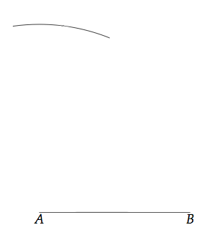

On va enfin construire le point B. On prend donc le compas et on fait un arc de cercle centré en B et de rayon 6cm car BC=6cm.

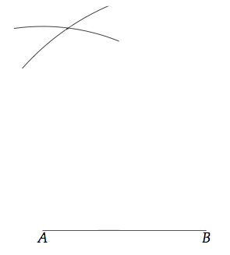

On relie les 3 points de ce triangle et on a construit le triangle ABC.

